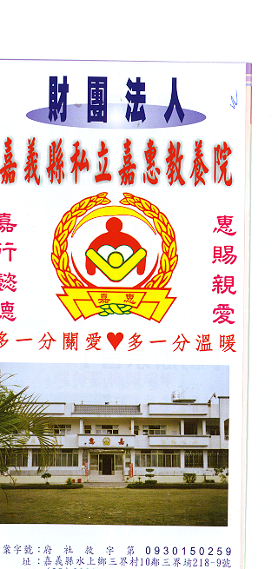
財 團 法 人 嘉 義 縣 私 立 嘉 惠 教 養 院（新增建院舍籌募基金）
專 案 捐 款 明 細 核准文號:內授中社字第1025931423號 103年01月份
捐款人 | 捐 款  來 源 | 收據  編號 | 金額 | 捐款人 | 捐 款  來 源 | 收據  編號 | 金額 | 捐款人 | 捐 款  來 源 | 收據  編號 | 金額
葉○泰 | Yahoo公益平台 | A0100931 | 2,000 | 無○氏 | 劃撥收入 | A0100954 | 1,000 | 吉○興業股份有限公司 | 劃撥收入 | A0100969 | 3,500
葉○木 | Yahoo公益平台 | A0100932 | 2,000 | 吳○卉 | 劃撥收入 | A0100955 | 200 | 林○珍 | 劃撥收入 | A0100970 | 3,000
陳○慶 | Yahoo公益平台 | A0100933 | 222 | 黃○玉 | 劃撥收入 | A0100956 | 3,000 | 孫○華 | 劃撥收入 | A0100971 | 2,000
侯○益 | Yahoo公益平台 | A0100934 | 300 | 黃○茹 | 劃撥收入 | A0100957 | 2,000
谷○珍 | Yahoo公益平台 | A0100935 | 1,000 | 吳○柱 | 劃撥收入 | A0100958 | 1,000
陳○懷 | 劃撥收入 | A0100944 | 50,000 | 許○茹 | 劃撥收入 | A0100959 | 200
謝○宇 | 劃撥收入 | A0100945 | 2,000 | 無○氏 | 劃撥收入 | A0100960 | 2,000
劉○平 | 劃撥收入 | A0100946 | 500 | 劉○卿 | 劃撥收入 | A0100961 | 1,000
蕭○南；蕭照○麗 | 劃撥收入 | A0100947 | 500 | 謝○淑 | 劃撥收入 | A0100962 | 2,000
葉○芸 | 劃撥收入 | A0100948 | 500 | 高○慧 | 劃撥收入 | A0100963 | 2,000
徐○華 | 劃撥收入 | A0100949 | 1,000 | 陳○宜 | 劃撥收入 | A0100964 | 1,000
柯○勳 | 劃撥收入 | A0100950 | 500 | 楊○ | 劃撥收入 | A0100965 | 600
杜○鑾 | 劃撥收入 | A0100951 | 500 | 陳○燕 | 劃撥收入 | A0100966 | 1,000
林○州 | 劃撥收入 | A0100952 | 500 | 中○社會行為研究社 | 劃撥收入 | A0100967 | 5,000
江○耕、江○瑩 | 劃撥收入 | A0100953 | 2,000 | 林○烈 | 劃撥收入 | A0100968 | 3,500
備註:本月專案捐款(劃撥收入$92,000 + Yahoo公益平台$ 5,522) 合計新台幣$ 97,522元整

